Kristýna Hořovská
PR Specialistka
mobil: +420 721 362 980;
e-mail: kristyna.horovska@firma.seznam.cz

Nejlevnější výbava pro prvňáčka na internetu vyjde na 2 000 korun
Jako každý rok, i letos na konci srpna vrcholí zájem o koupi školních potřeb pro prvňáčky. Ti, kdo chtějí na výbavě co nejvíc ušetřit, musí podlenákupního rádce Zboží.cz, sáhnout do kapsy alespoň pro dva tisíce korun. Největší zájem je o aktovky v černé barvě a kousky s motivem zvířátek a motorových vozidel. Školní výbavu lze ale získat až o polovinu levněji, a to díky využití slev, které sleduje služba Kupi.cz. Meziročně se však ukazuje, že i akční ceny oproti minulým rokům stále rostou.
„Prodej zboží pro prvňáčky prostřednictvím internetu se v posledních letech zvyšuje. Pokud srovnáme zájem nakupujících meziročně, nejvíce se zvedl zájem o sety školních potřeb, a to hned o 69 %,“ upřesňuje Milan Šmíd, manažer služby Zboží.cz. Nejlevnější varianta nákupu přijde zhruba na dva tisíce korun. Průměrně se ale cena za pomůcky a vybavení šplhá ke třem tisícům. Nejdražší varianta výbavy pak stojí víc jak pět tisíc. Zájem nakupujících o školní potřebyvrcholí ke konci srpna, vyšší je ještě první týden v září. Lidé na internetu sledují zboží z této kategorie převážně v neděli a v pondělí.

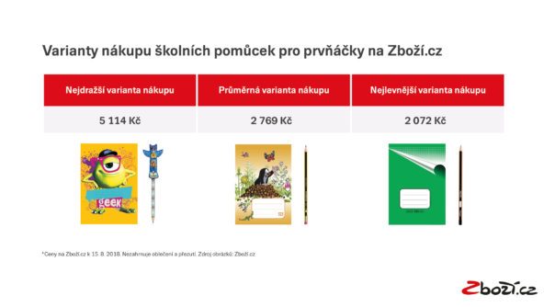
Na kolik vyjdou školní pomůcky

Batohy jsou populárnější než klasické aktovky
Nejoblíbenější kategorií v segmentu školních pomůcek jsou na Zboží.cz batohy a aktovky v černé, fialové a modré barvě. Celých 26 % lidí se zajímá o aktovky v cenové relaci do 900 korun a další čtvrtina v rozmezí 1 000 až 2 000 korun. „Dnes jsou více než klasické aktovky populární batohy, nárůst prodejů je doteď zhruba 70 %. Trendem jsou batohy s ergonomicky tvarovaným zádovým panelem. Ty mohou přijít až na 2 500 Kč,“ říká Patricie Šedivá z Alza.cz. Při výběru aktovek se lidé nejvíce zajímají o motivy zvířátek, auto-moto a přírody. Zajímavostí je, že trend dříve oblíbeného vzoru Spidermana je letos zcela na ústupu.
Velikost není při výběru penálu rozhodující
Další oblíbenou položkou nakupovanou na internetu jsou penály. Většina nakupujících je dle údajů Zboží.cz ochotna za penál utratit maximálně 200 korun. I u penálů jsou trendem motivy zvířat a auto-moto. Nakupující se ale zajímají i o vzory inspirované postavičkami Disney. Penály jsou stejně oblíbené jednopatrové, dvoupatrové jako i třípatrové.

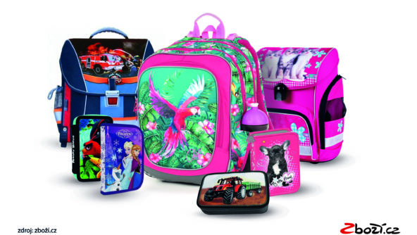
Nejtrendovější motivy na školním vybavení

Ceny vybavení se v řetězcích rok od roku zvedají
Těm, kdo nakupují výbavu v řetězcích se vyplatí s nákupem trochu počkat. Výše průměrné slevy se podle dat z portálu s akčními letáky Kupi.cz každoročně téměř nemění, bývá zhruba třetinová, ale běžné ceny sledovaného zboží se zvyšují. Pokud si lidé počkají na nejnižší ceny ve slevě, vyjde je výbava pro školáka na 2 244 korun, v roce 2017 zaplatili za stejnou výbavu 1 683 korun. „Letos tedy výbava v řetězcích oproti loňskému roku podraží o 25 %“ dodává Petr Miklík, marketingový manažer Kupi.cz.

